Муниципальное бюджетное дошкольное
образовательное учреждение детский сад №47 «Елочка»
г. Улан- Удэ

ПРОЕКТ
«Наедине с природой!»

Средний , старший дошкольный возраст

воспитатель Ионинская И.В

2023 г.

Проект
«Наедине с природой!»
Вид проекта: информационно-творческий.
Участники: дети среднего и старшего возраста, родители, воспитатель.
Срок реализации проекта: краткосрочный с 24.07 -28.07
Актуальность:
В современных условиях, проблема экологического воспитания дошкольников приобретает особую остроту и актуальность. Экологическое образование детей дошкольного возраста имеет важное значение, так как в этот период ребёнок проходит самый интенсивный духовный и интеллектуальный путь развития.
Экологическое образование в системе дошкольного воспитания имеет большое значение, как начальная ступень системы непрерывного и всеобщего экологического образования. Результативность деятельности в системе дошкольного образования дает хороший задел для последующих за ней ступеней системы экологического образования. Большинство современных детей редко общается с природой.
Экологическое образование начинается со знакомства с объектами ближайшего окружения, с которыми ребенок сталкивается каждый день. В любом городе, поселке можно найти интересные для наблюдений природные объекты: деревья, травы, насекомых, птиц. Огромную роль в экологическом образовании детей дошкольного возраста играет практическая, исследовательская деятельность в природных условиях. Изучать их можно в процессе проектно-исследовательской деятельности. Проект посвящен экологическому воспитанию, формированию у дошкольников бережного отношения к природе.
Цель: ознакомление с разнообразием живой природы и формирование осознанно – правильного отношения к представителям растительного и животного мира.

Задачи:
1) закрепить и расширить знания детей об охране природы
2) развивать сплоченность коллектива, логическое мышление, смекалку, в процессе игровой деятельности;
3) Воспитывать чувства привязанности и любви к окружающему миру.

Ожидаемые результаты проекта:
- Бережное, заботливое отношение к природе, основанного на ее нравственно-эстетическом и практическом значении для человека.
-Освоение норм поведения в природном окружении и соблюдение их в практической деятельности.
-Элементарные экологические знания, соблюдение правил поведения в природе.
- Взаимосвязь в природе, бережное отношение ко всему живому, животным, птицам, насекомым.
- Проявление нтереса к явлениям и объектам природы.
-Умение экспериментировать, анализировать и делать выводы.

Обр обл | Организация совместной деятельности взрослого и детей | Организация развивающей среды
Соц-комразв | С/р игры: «Строители», «Магазин «Овощи и фрукты», ,«Семья», «Путешественники».  Настольно – печатные игры: «Растения», «Дикие животные», «Насекомые»  Беседы: «Защитим природу», «Овощи и фрукты –лучшие продукты», «Земля – наш общий дом». «Зачем на планете животные», «Мои добрые поступки»  Познавательная экскурсия в лесной массив | Атрибуты к с/р играм
Позразв | Д/ и: «Кто живет у нас в лесу?», «Растения нашего края», «Правила поведения в лесу», «С какого дерева лист?», «Времена года», «Горячо-холодно», «Кто где живет», «Угадай по описанию», «Где что растет», «Можно и нельзя в природе»  Самостоятельная деятельность в центре экспериментирования:  опытно-экспериментальная деятельность «Что нас окружает?», «Что мы знаем о воде»  Сбор растений для гербария | Подбор дидактического материала  Сюжетные картины  Материалы для экспериментов
Реч разв | Словесные игры: «Доскажи словечко», «Зверь, птица, насекомое, «Съедобное - несъедобное», «Вредно-полезно», «Когда это бывает», « Кто, где обитает», «Найди ошибку», «Кто больше скажет добрых и теплых слов».  Загадывание загадок о временах года, овощи и фрукты, явления природы.  Чтение пословиц и поговорок, загадок;  Чтение произведений В.Бианки «Синичкин календарь(лето)»,В.Катаев «Цветик-семицветик»,А.Платонов «Неизвестный цветок», сказки «Аленький цветочек», рассказы о животных, рассматривание предметных картинок «Овощи и фрукты», «Птицы», «Бабочки», «Цветы», «Деревья», «В морях и океанах»  Цель: расширить знания детей о природе края, находить сходство и различие, развивать связную речь, память, образное мышление, формировать у детей дружеские взаимоотношения со сверстниками, воспитание любви к природе родного края. | Подбор произведений для чтения  Сюжетные картины
Худ-эст разв | Рисование «бумагой - насекомые», «Растения рядом с нами»  Оригами «Тюльпан»  Лепка «Насекомые»  Слушание музыки: голоса птиц, звуки природы. | Пластилин, раскраски, бумага  Подборка аудиозаписей
Физ разв | П/ и: «Апельсин», «Красная ленточка», «Садовник» игра-эстафета «Борщ и компот», «День-ночь», «Море волнуется», «Колечко», «Попади в цель», «Кто дальше» | Атрибуты для игр

Приложение 1
Фотоотчет
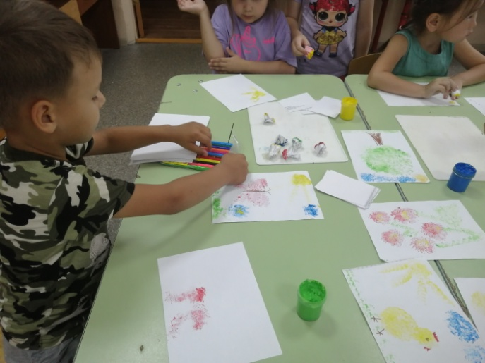
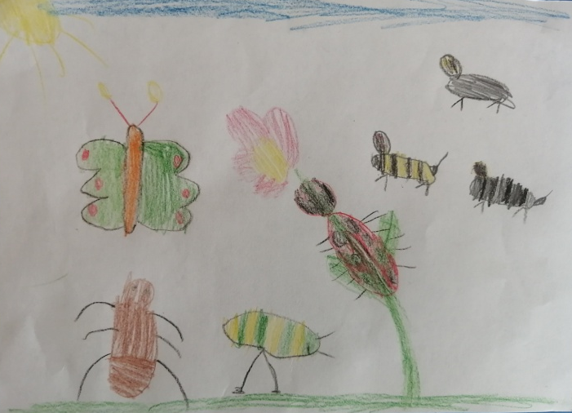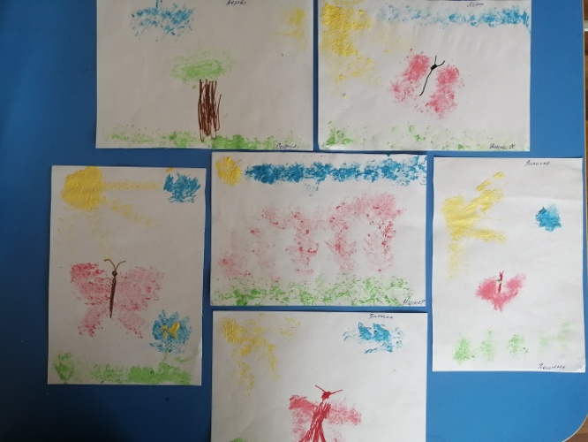
Рисование «Насекомые», «Наше лето»

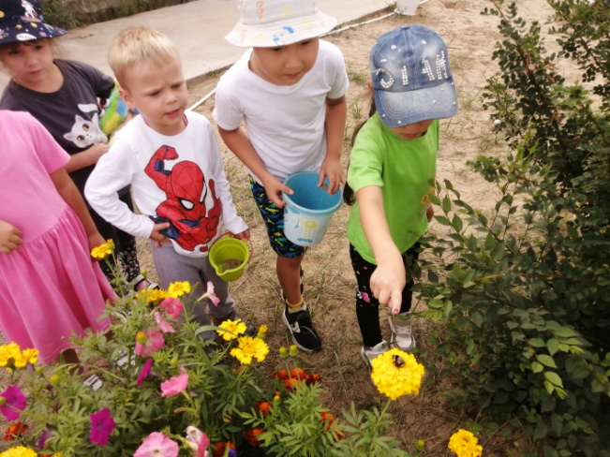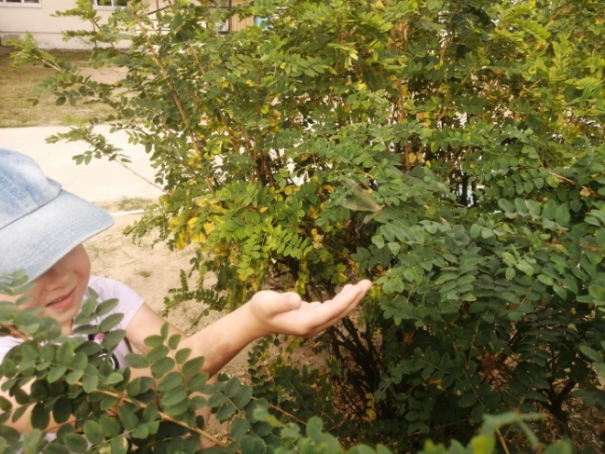

Наблюдение за насекомымм, рассматривание растений
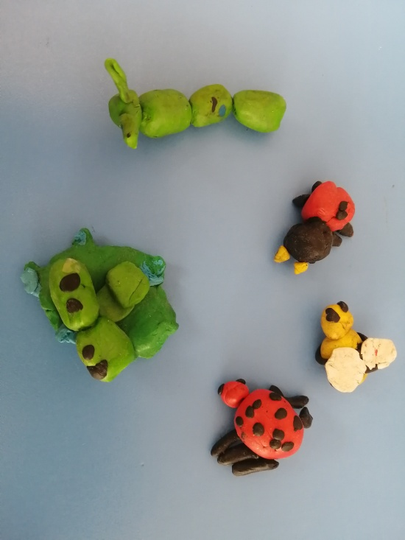
Лепка насекомые
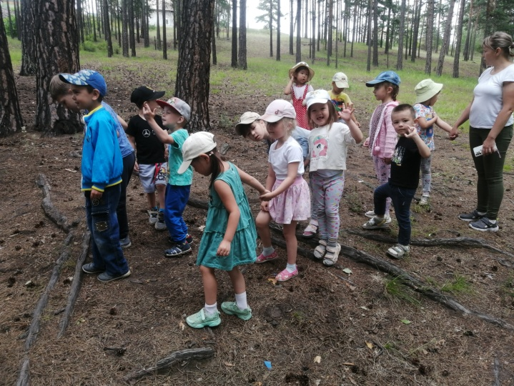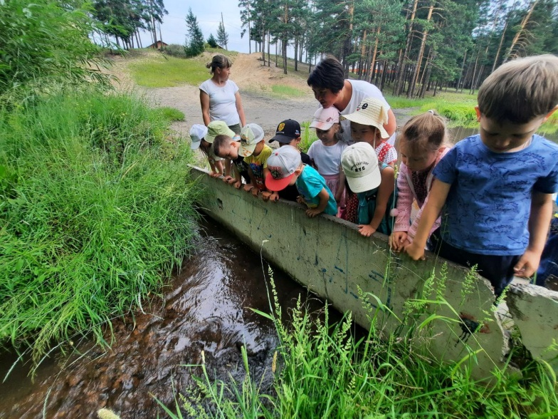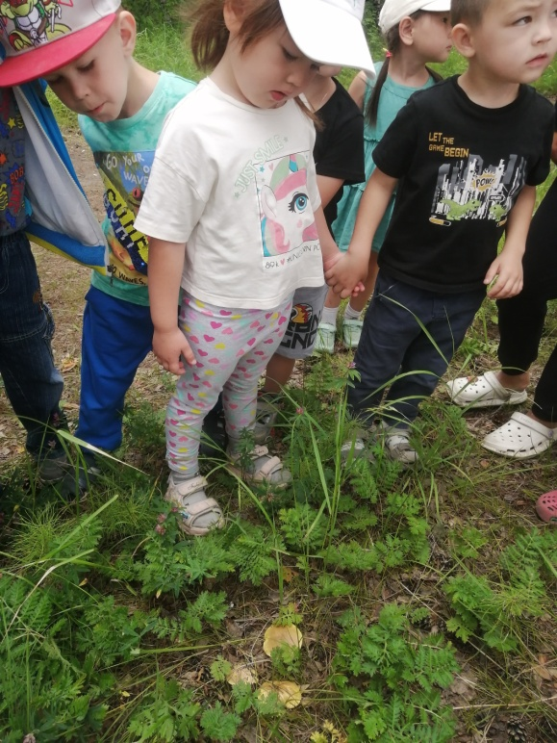
Прогулка в лес
Приложение 2
Конспект по ознакомлению с природой в старшей группе «Наедине с природой».
Цель: формирование умения составлять описательный рассказ по картинкам. Задачи: Уточнить представления детей о характерных особенностях каждого сезона.
Формирование представлений о закономерной повторяемости изменений в жизни природы, от сезона к сезону.
Учить детей рассматривать и обследовать объекты неживой природы, делать выводы.
Материалы: игрушка-зайчик, карточки с изображением смены сезонов, диаграмма, карточки времена года, карточки живой и неживой природы, мультимедийная доска.
Ход:
На полу сидим в кругу. Раздаточные карточки у детей.
Воспитатель: Ребята, давайте сыграем в игру «Когда это бывает?»
Загадки:
Пусты поля
Мокнет земля
Дождь поливает
Когда это бывает.
Снег на полях
Лед на реках
Вьюга гуляет
Когда это бывает.
Тает снежок
Ожил лужок
День прибывает
Когда это бывает
Солнце печет
Липа цветет
Рожь поспевает
Когда это бывает
Воспитатель: Молодцы! Ребята, а отгадайте загадку: «Зимой беленький, а летом серенький».
Дети: Это заяц.
Воспитатель: Правильно, это зайка. А сегодня он к нам прискакал, узнать, что мы знаем о природе.
Воспитатель: Всю природу Земли можно разделить на два огромных мира: мир неживой, мир живой природы. У нас на столе лежат картинки: мы сейчас разделимся на две группы. Первая группа- «Солнышки», вторая группа « Цветочки».
«Солнышкам» нужно отобрать изображение не живой природы, а «Цветочкам» - живой природы и потом объяснить, чем отличается живая природа от неживой (движется, растет, питается, дышит, размножается). Давайте проверим правильно ли выбраны картинки: человек, кит, собака, птица, слон, дерево, цветок, ежик. Все они питаются, растут, дышат, поэтому их относят к живой природе.
А солнце, облака, радугу, камни, почву, воду относят к неживой природе, так как у них нет способности к росту, питанию, дыханию. Молодцы, ребята, справились с заданием.
Физминутка: - Ребята, встаньте, пожалуйста, в круг. Зайчик будет бросать вам мяч, а вы будете его возвращать с ответом.
-после зимы идет…
-после лета…
-зимний месяц…(ответы нескольких детей)
-летний месяц…(ответы нескольких детей)
-после вторника…
-день, а потом…
-ночь, а за ней…
-выходные…
-перелетная птица…
-зимующая птица…(ответы нескольких детей)
-кто на зиму впадает в спячку…(ответы нескольких детей)
-кто первый прилетает весной…
-какая птица не вьет себе гнездо…
На мультимедийной доске изображены фотографии природных явлений. Работа с мультимедийной доской.
Воспитатель: А какие природные явления вы знаете? ( Ветер, снег, радуга, листопад, капель, ледоход, иней, роса, туман, сосульки, капель, град, дождь, солнце).
А какие бывают только зимой? Летом?
А какие бывают облака? (кучевые, перистые, грозовые и дождевые)
А из каких идет дождик и снег?
А как называется лес, в котором растут сосны и ели? А если деревья? А если все вместе? (ответы детей).
В конце занятия зайка спрашивает: «Ребята, давайте вспомним, о чем мы сегодня говорили, что нового узнали». Хвалит детей и дарит угощения .

Приложение 3
Загадки о природе
Эти каменные кручи
Головой цепляют тучи.
Если ты наверх залез,
То добрался до небес!
(горы)
Они украшают луга и леса
И это не только природы краса –
В них пчелы находят целительный дар
И бабочки пьют их них сладкий нектар.
(Цветы)
Они – лесные санитары.
Так прозвали люди их недаром.
Чтобы лес был красив и здоров,
Без личинок вредных и жуков,
Они на страже день и ночь
Гонят разных короедов прочь!
(Муравьи)
Без взрослых с ним развлекаться опасно,
Закончиться может забава ужасно.
В лесу очень сухо бывает порой
И он обернется серьезной бедой.
(Костер)
Можем мы в траве их встретить,
Ведь жильцов там миллион
Ты их увидишь на пути –
Не обижай, а отойди!
Без них весь лес, друг мой,
И одинокий, и пустой.
(Насекомые)
Солнце светит — молчит,
Дождь припустит — гремит:
Бом, бом, бом, бом!
Это грохочет…
Ответ — Гром

Приметы о погоде летом
- Лето дождливое — к снежной зиме.
- Лето сухое, жаркое — к малоснежной, морозной зиме.
- Усиление ветра к вечеру - к ухудшению погоды. Если в это время направление его меняется против движения часовой стрелки, будут продолжительные осадки.
- Если днем появляются высокие кучевые облака - ждите ночью снова грозы.
- Чистый закат солнца - признак устойчивой ясной погоды.
- Вечерняя роса - первый признак ясной погоды на завтрашний день.
Летние приметы о природе
- Дождевые черви выползают наружу - ждите ненастья, дождя.
- Воробьи купаются в пыли или песке - быть дождю.
- Если вокруг муравейника мало его обитателей - вскоре будет дождь. Вокруг муравейника кипит жизнь - дождя не предвидится.
- Голуби воркуют к теплой солнечной погоде.
- Появление жука-навозника - верная примета хорошей погоды.
- Поздно вечером громко поют сверчки - к хорошей погоде.
- Комары летают роем - будет хорошая погода.
- Обилие ягод летом предвещает холодную зиму.
- Вокруг акации кружится много насекомых - ждите непогоды.

